1. **Utwórz nowy projekt**

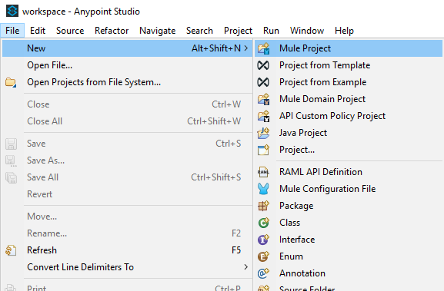

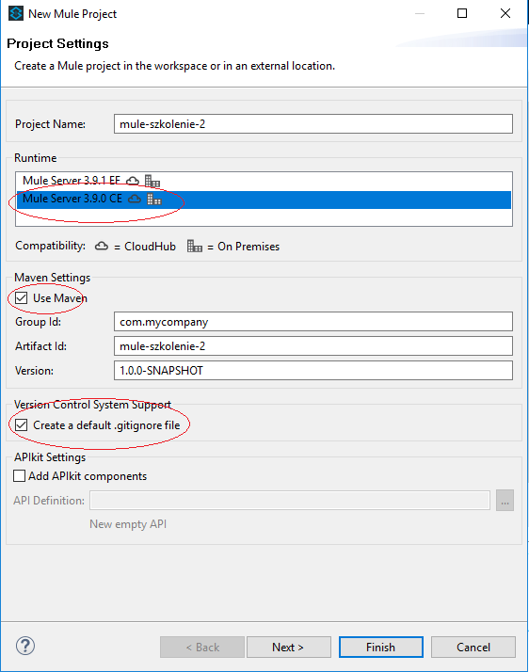

1. **Dodaj nowy przepływ**

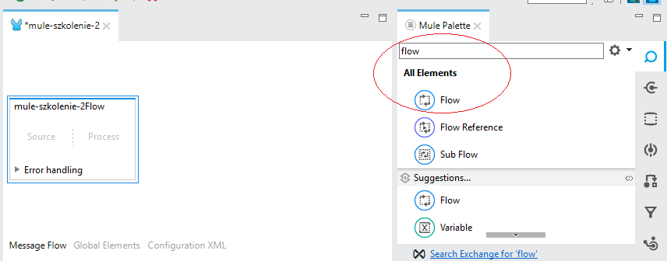

1. **Dodaj komponent poll, ustaw Time Unit na sekundy i częstotliwość na 5s**

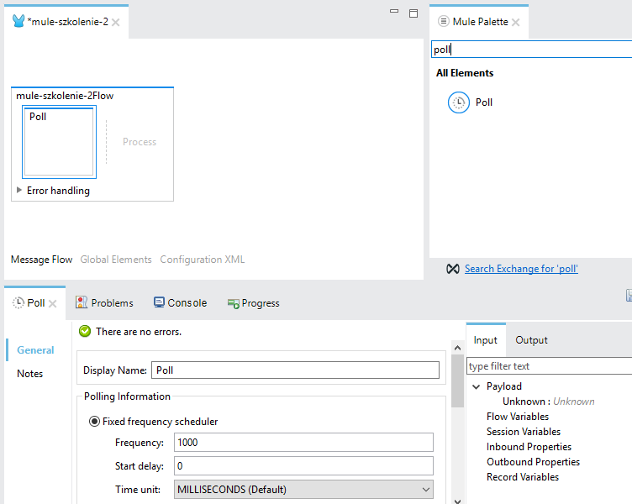

1. **Dodaj logger**

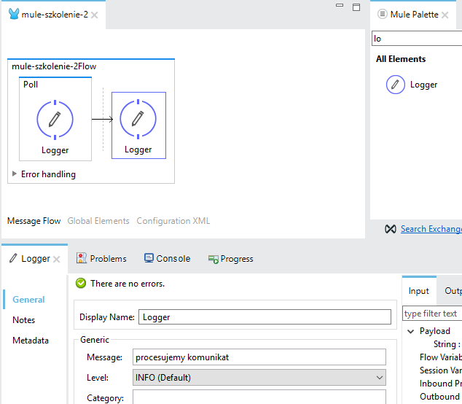

1. **Uruchom w Anypoint Studio**

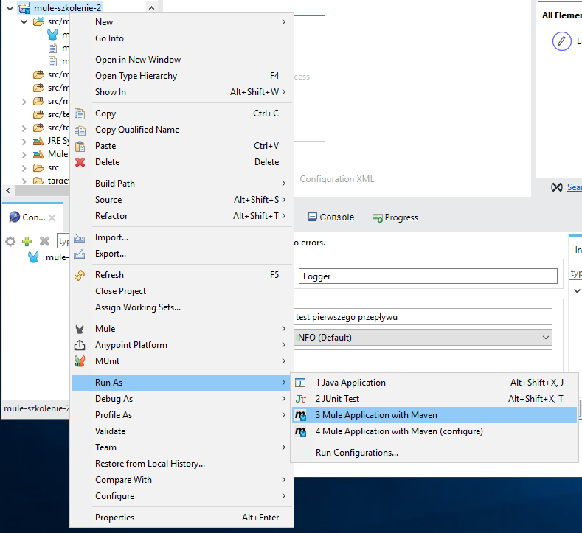

1. **Wyłącz serwer w Anypoint Studio**

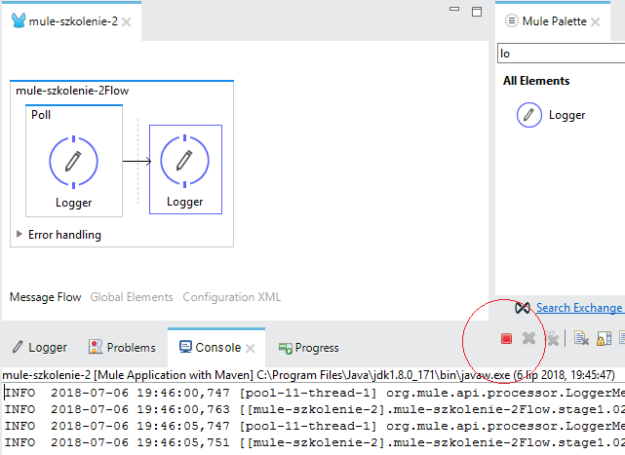

1. **Zbuduj aplikację Mavenem**

W celu uruchomienia aplikacji w Anypoint Studio wybraliśmy opcję “Mule Application with Maven” co spowodowało zbudowanie “w tle” naszej aplikacji za pomocą Mavena

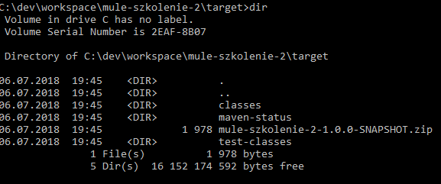

Wciąż jednak możemy samodzielnie zbudować aplikację, w tym celu na poziomie projektu wydajemy polecenie “*mvn clean install*”

1. **Uruchom serwer on-prem**

Z poziomu katalogu bin należy wpisać polecenie “mule”

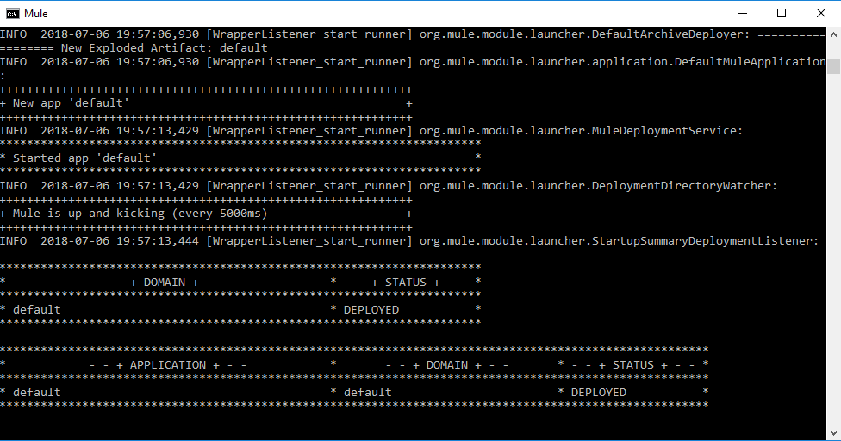

1. **Zainstaluj aplikację na serwerze on-prem**

Należy plik *mule-szkolenie-2-1.0.0-SNAPSHOT* przekopiować do katalogu apps na serwerze

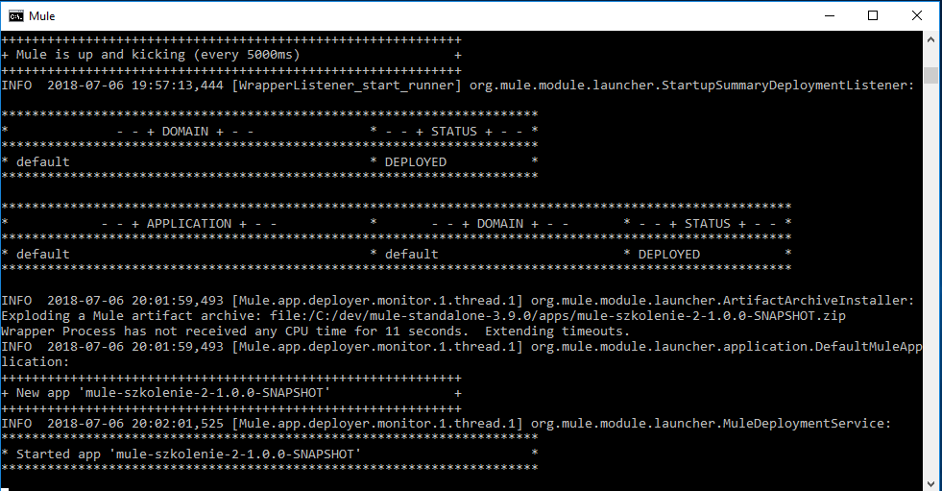

Plik z logiem aplikacji dostępny jest w katalogu logs na serwerze.